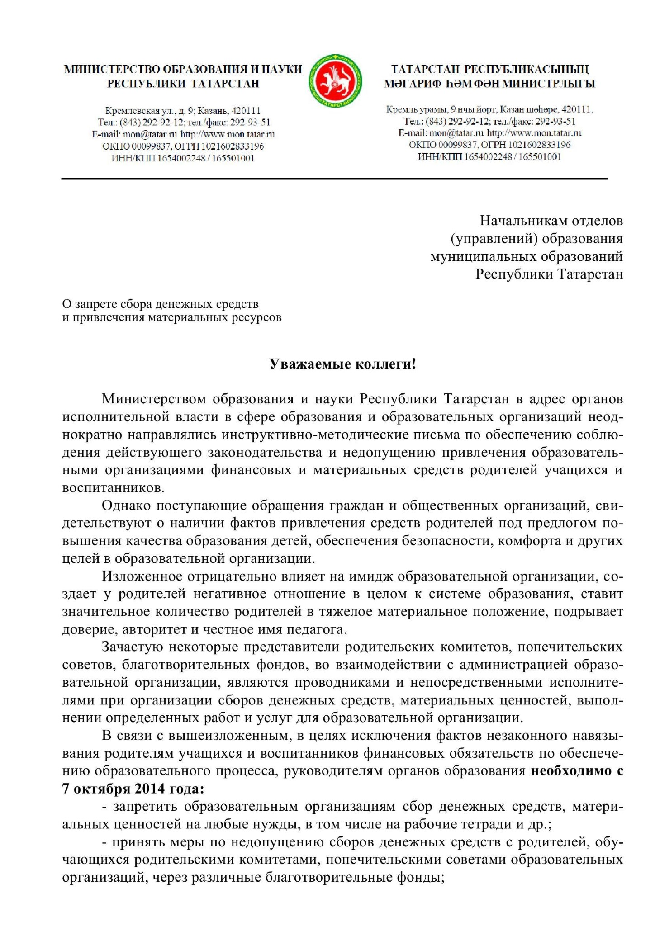

№

18992/14

02.10.2014
18:43
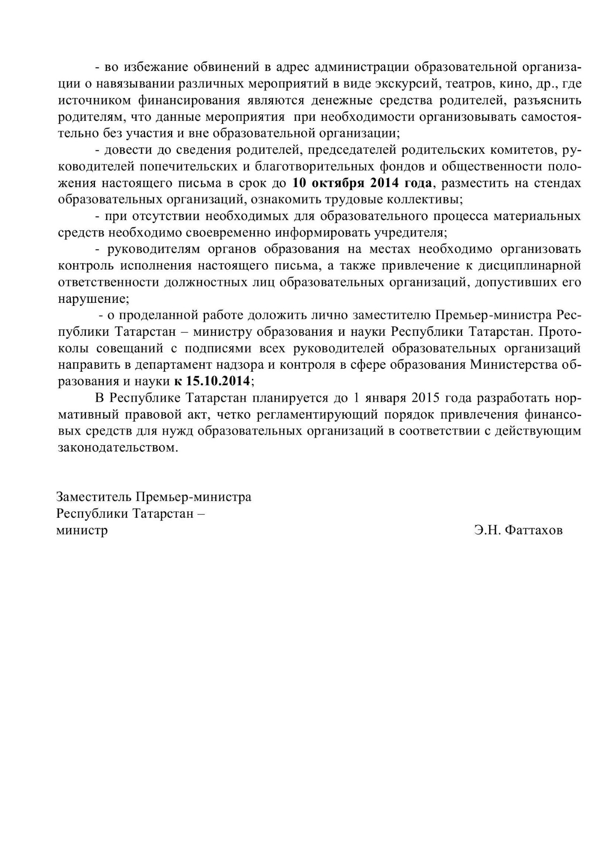

№

18992/14

02.10.2014
18:43
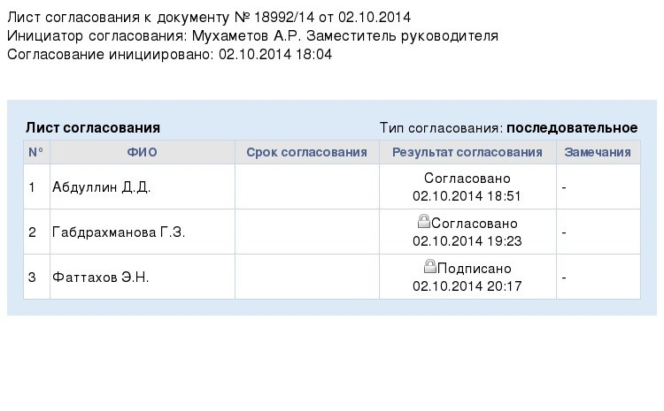
№ 18992/14
03.10.2014 09:13

